党史百年天天读 · 3月15日
重要论述
1946年3月15日
中共中央政治局召开会议，讨论通过《中央关于目前时局及对策的指示》。毛泽东发言指出：蒋介石的主张有两条：第一条是一切革命党全部消灭之；第二条是如果一时不能消灭，则暂时保留，以待将来消灭之。和苏和共派中的中、左两派，今天都是能与我们合作的。不要以为天下都是黑的，没有缝，因此有可能击破反苏反共的阴谋，有可能走到以内战代替世界大战的前途。不管风浪多么大，这几条我们要把握住。蒋介石的两条，第一条很清楚，第二条是人们容易忘记的，那就危险得很。
中央指示指出：苏军已从沈阳及其附近撤退，国共两军在东北的冲突即将展开。国民党内的反动派，想在马歇尔离华期间，造成新的内战局面。为此，除开审慎应付东北问题外，华北、华中各地应即提起警觉，密切注意顽方动态，并在军事上做必要准备。如果反动派发动进攻时，必须能够在运动中坚决、彻底、干净、全部消灭之。
毛泽东的发言收入《毛泽东文集》第四卷。
1998年3月15日
江泽民在中央计划生育和环境保护工作座谈会上讲话。指出：计划生育和环境保护，不仅具有近期效益，更具有远期效益；不仅有经济效益，更有社会效益。各级领导干部要注意算大账，算大账就是算大局、全局之账，这是一个很重要的领导方法和领导艺术。建设和保护良好的生态环境，是功在当代、惠及子孙的伟大事业。各地在发展经济的过程中，都必须正确处理环境与发展的关系，决不能以牺牲环境为代价来换取短期的经济增长。要坚持不懈地搞好生态保护工程。这是一个跨世纪的宏伟工程，也是中华民族的一个壮举。各地要结合本地的实际情况，制订切实可行的规划，年复一年地抓下去。
2014年3月15日
习近平在中央军委深化国防和军队改革领导小组第一次全体会议上指出，深化国防和军队改革，要把思想和行动统一到党中央和中央军委的决策部署上来，坚持用强军目标审视改革、以强军目标引领改革、围绕强军目标推进改革。他强调，要着眼实现强军目标，正确把握深化国防和军队改革的指导原则。要牢牢把握坚持改革正确方向这个根本。深化国防和军队改革是中国特色社会主义军事制度自我完善和发展，是为了更好发挥中国特色社会主义军事制度的优势。改革是要更好坚持党对军队的绝对领导，更好坚持人民军队的性质和宗旨，更好坚持我军的光荣传统和优良作风。要牢牢把握能打仗、打胜仗这个聚焦点。坚持以军事斗争准备为龙头，坚持问题导向，把改革主攻方向放在军事斗争准备的重点难点问题上，放在战斗力建设的薄弱环节上。要牢牢把握军队组织形态现代化这个指向。没有军队组织形态现代化，就没有国防和军队现代化。要深入推进领导指挥体制、力量结构、政策制度等方面改革，为建设巩固国防和强大军队提供有力制度支撑。要牢牢把握积极稳妥这个总要求。该改的就要抓紧改、大胆改、坚决改。同时，重大改革举措牵一发而动全身，必须稳妥审慎。改革举措出台之前，必须反复论证和科学评估，力求行之有效。
党史回眸
1938年
3月15日 中共中央发出《关于大量发展党员的决议》，指出：“为了担负起扩大与巩固抗日民族统一战线以彻底战胜日本帝国主义的神圣的任务，强大的党的组织是必要的。”大量的发展党员，是党目前迫切与严重的任务。要打破在发展党员中的关门主义倾向，同时防止“拉伕式的办法”；对新党员应注意给以初步的马列主义与党的建设的教育，使他们了解共产主义的基本理论。
1956年
3月15日 全国扫除文盲协会成立。29日，中共中央、国务院发布《关于扫除文盲的决定》。指出：扫除文盲是我国文化上的一场大革命，也是国家进行社会主义建设的一项极为重要的政治任务。
1961年
3月15日－23日 中共中央工作会议在广州召开。会议讨论并通过《农村人民公社工作条例（草案）》（即“农业六十条”），对农村政策进行调整。随后，工业、商业、手工业、科学、教育、文艺领域也进行调整，并相继制定了工作条例。
2014年
3月15日 中央军委深化国防和军队改革领导小组召开第一次全体会议。习近平强调，要坚持用强军目标审视改革、以强军目标引领改革、围绕强军目标推进改革，确保深化国防和军队改革工作起好步、开好局。
2017年
3月15日 十二届全国人大五次会议通过《中华人民共和国民法总则》。
历史瞬间
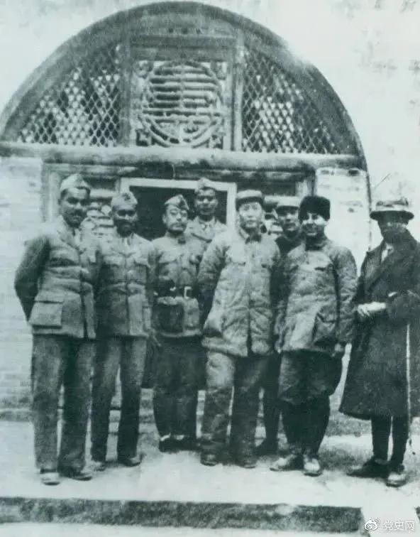
1939年3月15日，毛泽东在延安会见印度援华医疗队全体人员。

